Компрессионное соединение GEBO: скажи нет сварке!
Сталкивались ли вы с такой проблемой, как соединение труб водопровода? И что делать, если коммуникации обветшали и не подлежат сварке? Давайте разберёмся.
Что такое GEBO и зачем он нужен?
Зачастую жители СНГ покупают вторичное жильё со всеми вытекающими недостатками: ветхие трубы, ужасная проводка и старый ремонт. Разумеется, первым делом новоиспеченные владельцы жилья начинают обустраиваться, не задумываясь о возможных последствиях по дальнейшей модернизации квартиры.
Невозможность замены или отсутствие резьбы на трубах, а также труднодоступность коммуникаций в доме ставят перед хозяином непростую задачу, решить которую может компрессионный фитинг GEBO.
Названый в честь компании-производителя, GEBO представляет собой универсальный фитинг, состоящий из нескольких элементов:
- Корпус;
- Уплотнительное кольцо;
- Прижимное и зажимное кольца;
- Зажимная гайка;
- Труба.
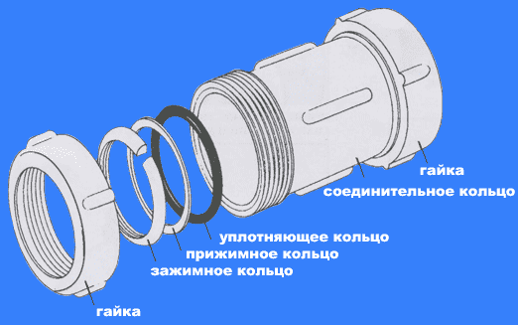
Все «ЗА» и «ПРОТИВ»
Главным конструктивным преимуществом GEBO остаётся его универсальность. С помощью этого замечательного девайса, можно соединить любой тип труб, будь то сталь, или полиэтилен.
Конструктивно GEBO отличается от фитингов для полиэтиленовых труб исключительно материалом корпуса и уплотнительными элементами. В производстве аутентичного GEBO используется ковкий чугун, в то время как производители аналогов предпочитают латунь.
Существует и ряд других заслуг, а именно:
- Стойкость к температурам до 95^{о} С;
- Удобство в эксплуатации;
- Скорость замены.
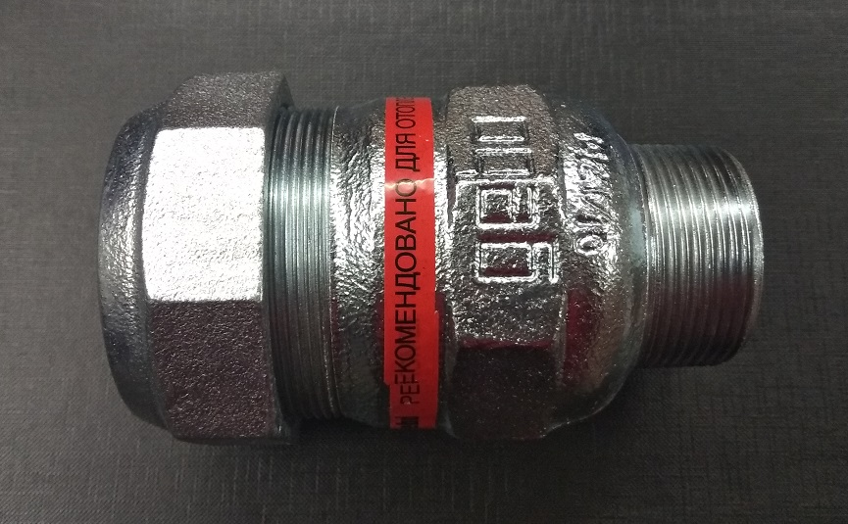
Однако, будьте готовы и к недостаткам. Так, например, специалисты утверждают, что соединение труб с помощью систем, подобных фитингам GEBO — исключительно временный вариант решения проблемы. Так сказать, до скорой замены трубы. Но, как известно, нет ничего более постоянного, чем временное.
Заставляет отказаться от покупки и стоимость муфты GEBO. Не всем людям оригинальные узлы остаются по карману. В отдельных случаях устанавливать подобные соединения просто невыгодно.
Как установить фитинг GEBO?
Сначала необходимо зачистить торец трубы, на которую вы собираетесь устанавливать GEBO. При этом следует убедиться, чтобы край трубы был идеально ровным.
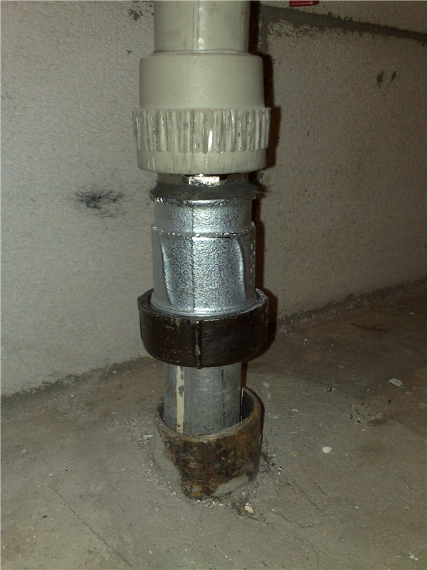
Последовательно нанизывая и закрепляя элементы фитинга на трубе, вы получите готовый узел, который соединит две части водопровода между собой без необходимости вызывать мастера и прорезать резьбу.
Подводим итоги
Муфта GEBO служит отличным изобретением для соединения аварийных труб, или решения сантехнических задач без ущерба ремонту.

